Technická specifikace – validační zařízení PVP

Shrnutí
Předmětem zakázky je závazek Dodavatele zhotovit a předat do užívání Objednateli validační zařízení, a to dle konkrétního požadavku objednatele. Každé zařízení se skládá z mobilního zařízení definovaných parametrů, z instalované funkční aplikace pro provádění operací spojených s validací balíčku PVP či jiných dalších dat dostupných pro validaci či odbavení a nástroje pro vzdálený přístup ke správě těchto zařízení.

hw požadavky, nefunkční požadavky
Minimální požadavky na hardware a výkonnost mobilní telefonu jsou následující.
Základní parametry
Úhlopříčka displeje | 6,6“
Rozlišení displeje | 2408x1080 px
Operační systém | Android 12 a vyšší
Operační paměť | 4 GB
Vnitřní paměť | 64 GB
Slot na paměťové karty | ANO
Typ paměťové karty | Micro SDXC
Počet jader CPU | 8x
Kapacita baterie | 5000 mAh
Konektory | USB C
Fotoaparát
Rozlišení zadní kamery | 50 + 5 + 2 + 2 Mpx
Funkce
Dotykový displej | ANO
Zaostřování kamer | Automatické
Konfigurace karet
Dual SIM + karta (SIM nebo nano SIM) | ANO
Datové služby
Bezdrátové technologie | 4G/LTE, 5G, Beidou, Bluetooth, Galileo, GLONASS, GPS, NFC, Wi-Fi
Frekvence LTE | 1 800 MHz, 2 100 MHz, 2 600 MHz, 800 MHz, 900 MHz

Zařízení bude certifikováno výrobcem na EMV level 1, přičemž zařízení musí umět bezpečně pracovat s kryptografickými klíči a ukládat je do bezpečného úložiště (Např. SAM nebo KNOX …). Samotný operační systém Android tuto funkci nepodporuje. Dodavatel musí dále prokázat existenci a funkční implementaci nadřazených bezpečnostních vrstev, které tuto práci s klíči zajistí, a to včetně bezpečného uložení klíčů.

Požadavky na příslušenství k zařízení:
Každé validační zařízení bude dodáno v základním průhledném ochranném obalu.
Každé validační zařízení bude dodáno s nabíjecím kabelem včetně síťového adaptéru.

SYSTÉM Validace
Proces validace je založen na on-line autentizaci vůči systému MOS, pomocí vystaveného API rozhraní a s distribucí informací nutných pro odbavení zákazníků přímo do odbavovacích zařízení umístěných na koncových místech.
Validace probíhá přes dva typy identifikátorů, kterými jsou čipová karta anebo QR kód v mobilní aplikaci.

VALIDACE pomocí přímých online dotazů

ON-LINE komunikace odbavovacího zařízení s MOS
- Pro on-line komunikaci je v rámci systému zadavatele vydefinováno komunikační API mezi validačními zařízeními a systémovým prostředím
- Přímá on-line komunikace validačních zařízení do systému zadavatele je přímým přístupem přes API rozhraní systému do "živého" prostředí k on-line datům.

schéma získání validačních dat za pomocí online dotazu

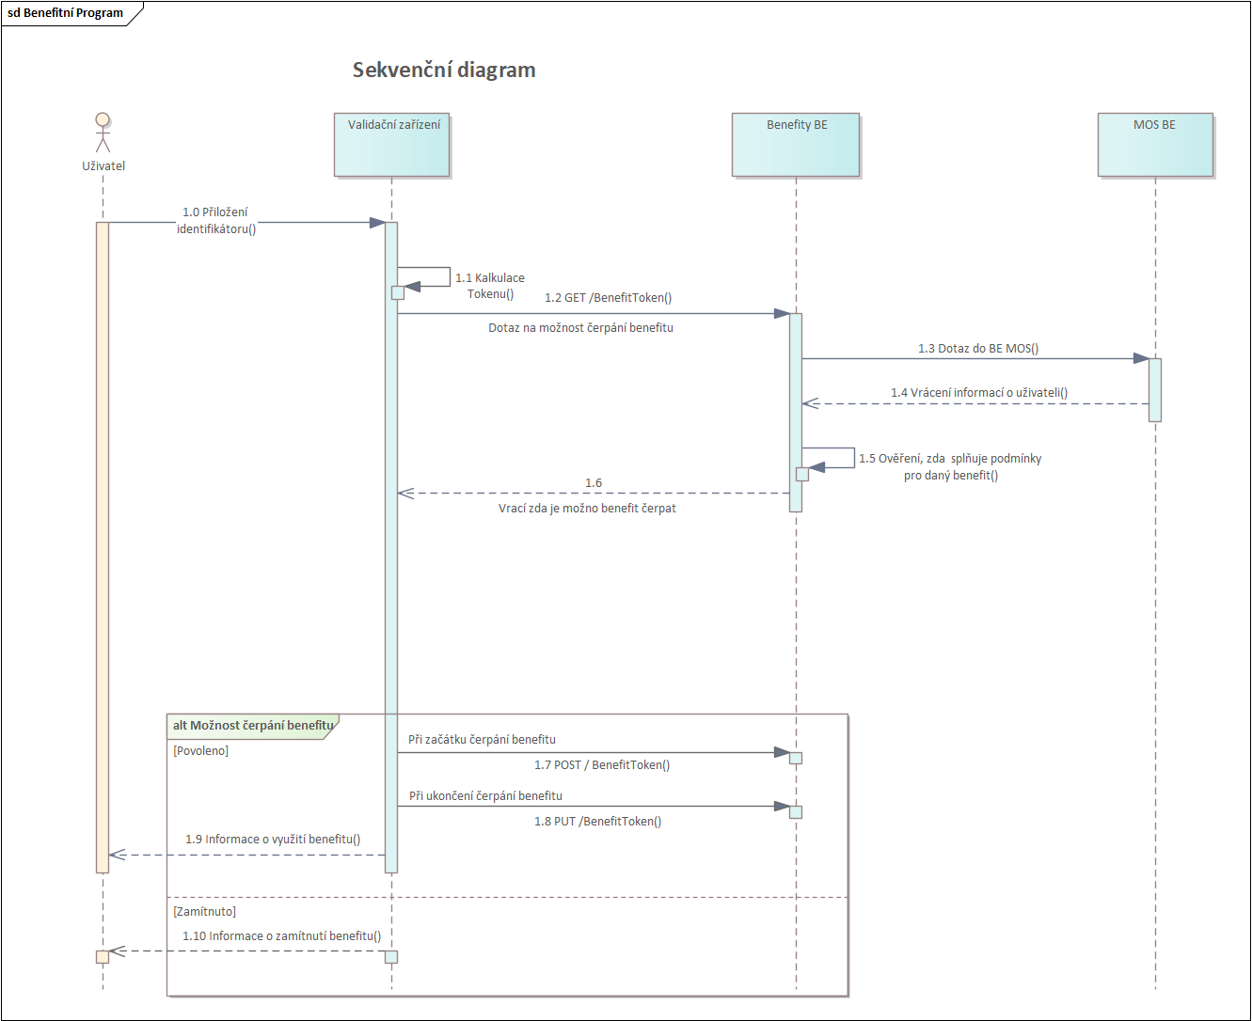

Souběžné procesy související s odbavením

Tokenizace a práce s identifikátory
- Validační zařízení umožní načtení identifikátoru a vypočítání tokenu (tokenizace) na základě vyčtených vstupních dat z daného identifikátoru. Tento token následně vstupuje do procesu získání validačních dat přímým online dotazem do systému zadavatele.
- Zadavatel požaduje podporu čipových karet či wearables MiFare DesFire EV1 a výše a možnost opticky načítat QR kód.
- Dále musí plně implementovat ISO/IEC 14443 tak aby v budoucnu byla možná podpora i dalších typů nosičů.
- Validační zařízení budou podporovat ověření pravosti a jedinečnosti vybraných identifikátorů prostřednictví otevření zabezpečeného úložiště (nebo jeho části) za pomoci čtecích klíčů uložených v certifikované chráněné části validačního zařízení.
- Dodavatel obdrží stanoveným klíčovacím ceremoniálem od zadavatele klíče a algoritmy pro tokenizaci.
- Klíčovací ceremoniál a algoritmy pro tokenizaci budou detailně popsány až po podpisu smlouvy s dodavatelem.

Scénář validačního procesu
Odbavení identifikátoru, včetně definice rychlosti, ke kterému může být vázán slevový balíček či jiná data vstupující do validace, včetně následujících operací s identifikátorem:
- Aplikace umožní načíst kartu typu MiFare DesFire definované struktury, ověřit jí za pomocí klíče a spočítat token na základě Ověření identity karty a autentizace (v případě Mifare).
- Obdobně aplikace umožní načtení QR kódu, ověření QR kódu prostřednictvím dynamického časového razítka a ověření podpisu hashe pomocí veřejného klíče a dále umožní vypočítat token stejným algoritmem na základě hodnoty uložené v QR kódu.
- Pomocí tokenu se doptá API MOS na dostupné slevové balíčky
  - Aplikace přehledně zobrazí stav balíčku
  - V případě expirovaného, zobrazí, kdy byl uplatněn
  - V případě spárovaného baličku s odloženým začátkem platnosti, zobrazí hlášku „baliček není možné uplatnit, protože ještě není aktivní“
  - V případě aktivního balíčku, který je možný uplatnit pro dané akceptační místo (vyhodnocuje API MOS), nabídne tlačítko „UPLATNIT“.
- Na základě operace UPLATNIT, provolá API MOS

Celý proces nesmí trvat déle než 4 s. Střední doba pro odbavení (výše uvedené operace) je stanovena na 2,5 s.
Validační zařízení musí být schopno a způsobem implementace připraveno na případné provolání externího API případného dalšího systému prodejce v později definované struktuře. Tedy například pokud se při validačním procesu ukáže, že daný identifikátor má přiřazen platný kupón, provolá externí API a dojde k vytištění vstupenky a evidenci v systému kontaktního místa.

logování a vzdálená správa
Validační zařízení loguje veškeré operace včetně komunikace se systémem zadavatele, a to nejméně v následujícím rozsahu:
- Záznam o kontrole konkrétního tokenu
  - Datum, čas
  - GPS poloha
  - Výsledek operace
- Záznam jakýchkoliv chybových stavů aplikace či komunikace s backendovými systémy
Validační zařízení umožňuje provádět vzdálenou správu, a to minimálně v následujícím rozsahu:
- Pozastavení či vynucení aktualizace operačního systému validačního zařízení.
- Vzdálenou aktualizaci vlastní aplikace.
- Vzdálený restart Validačního zařízení.
- Odeslání snímku obrazovky mailem či jiným definovaným způsobem.
- Odeslání logů mailem či jiným definovaným způsobem.

